Сценарий праздника ко Дню Матери
« Мамочка милая, мама моя…»
в смешанной ранней группе
Цель: способствовать формированию детско-родительских отношений, пробуждению чувства уважения и любви к матери, созданию семейных традиций.
Задачи: дать понятие о празднике. Воспитывать уважение к матери, дарующая жизнь, хранительнице домашнего очага. Поддерживать доброжелательное общение в играх, танцах, продуктивной совместной деятельности. Учить детей выразительно исполнять песни, стихотворения.
Дети входят под музыку « Маленькая страна» Н. Королёва с шарами- сердечками в руках.
Ведущий : Самое прекрасное слово на земле - мама. Это первое слово, которое произносит человек, и оно звучит нежно. У мамы самые добрые и ласковые руки, - они все умеют. У неё самое верное и чуткое сердце. Сегодня наш праздник посвящается всем мамам, праздник так и называется День Матери. Самый большой подарок для Вас – это Ваши дети.
Пальчиковая игра: «Мама»
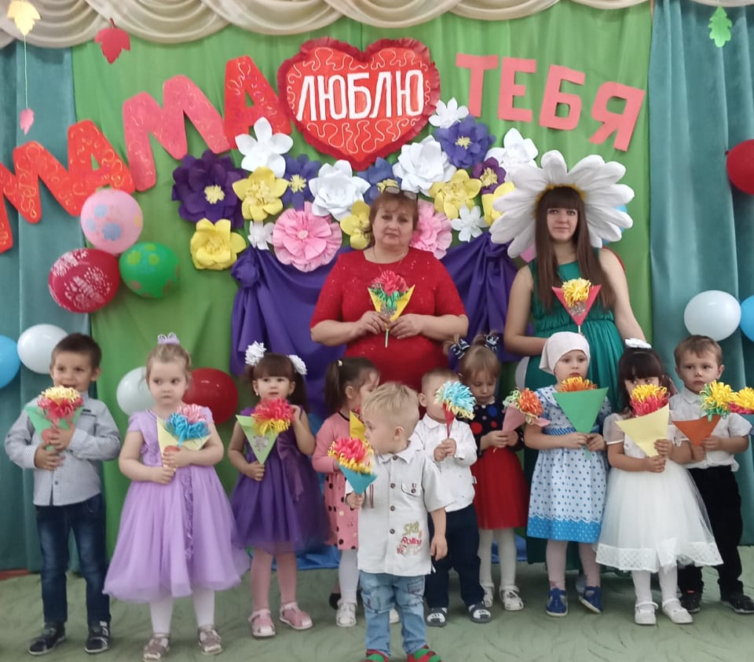
Рассказывают стихотворение вместе с детьми, показывая характерные жесты:
Мама - это небо! (руки вверх)
Мама - это свет! (руками вверху показываем фонарики)
Мама - это счастье! (руки к груди)
Мамы - лучше нет (машем головой нет-нет)
Мама - это сказка! (большой палец вверх «Во!»)
Мама - это смех! (смеемся, улыбаемся)
Мама - это ласка (гладим себя по голове)
Мамы - любят всех! (шлем воздушный поцелуй двумя руками мамам)
(Звучит музыка, в гости пришел цветочек, цветочек дрожит от холода)
Цветочек: Здравствуйте, ребята! Я волшебный цветок из страны Тилимилитрямдии! Но, кажется, я произнес неверные волшебные слова и заблудился! А еще я совсем замерз, ведь у нас в Тилимилитрямдии, всегда тепло, а тут так холодно, брррррр! Вы не подскажите, куда я попал?(ответы детей)
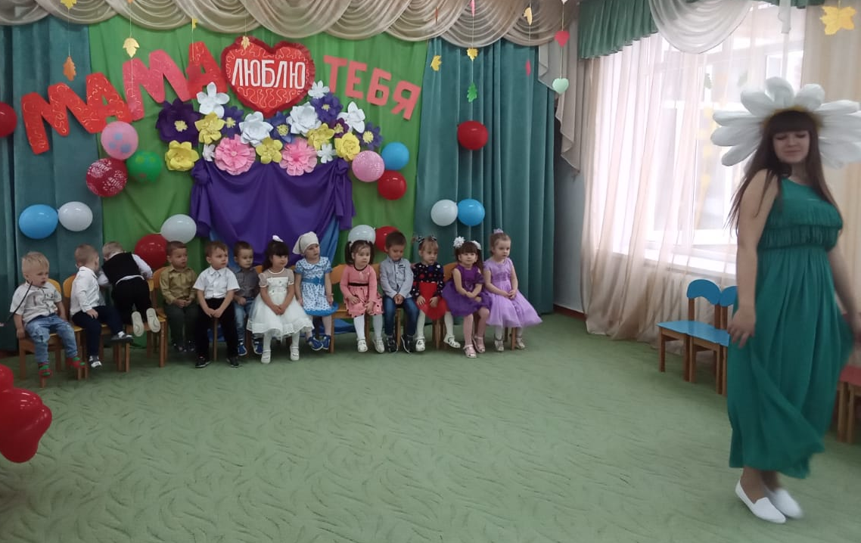
Цветочек: В детский сад? А что это? У нас в Тилимилитрямдии, такого нет!
(ответы детей, рассказывают про детский сад)
Ведущий: Цветочек, ты попал не просто в детский сад, а на праздник! Какой сегодня праздник, ребята? (ответы детей)
Ведущий: Да! Сегодня день наших милых любимых мамочек! Праздник День матери!
Цветочек: Ой, как здорово! Праздники я люблю! Но я очень хотел бы вас попросить помочь мне вернуться в Тилимилитрямдию, а для этого мне необходимо согреться и тогда мои лепесточки распустятся и мне откроются волшебные слова, произнесу их я смогу вернуться домой!
Ведущий: Ребята, давайте поможем нашему Цветочку вернуться домой? (ответы детей) Мы сейчас споем песню, о наших любимых мамочках. Ведь песни о мамах такие нежные, ласковые и теплые, наш цветочек точно согреется!
Исполняется песня «Ах, какая мама» И. Пономаревой.
(После песни у цветочка распускается один лепесток )
Цветочек: Какая чудесная песенка! У меня раскрылся один лепесток! Ура! Ребята, я знаю одну интересную игру, которая поможет мне согреть еще лепесток! Только мне нужен шарик! У вас есть шарик?
Игра « Весёлый шарик»
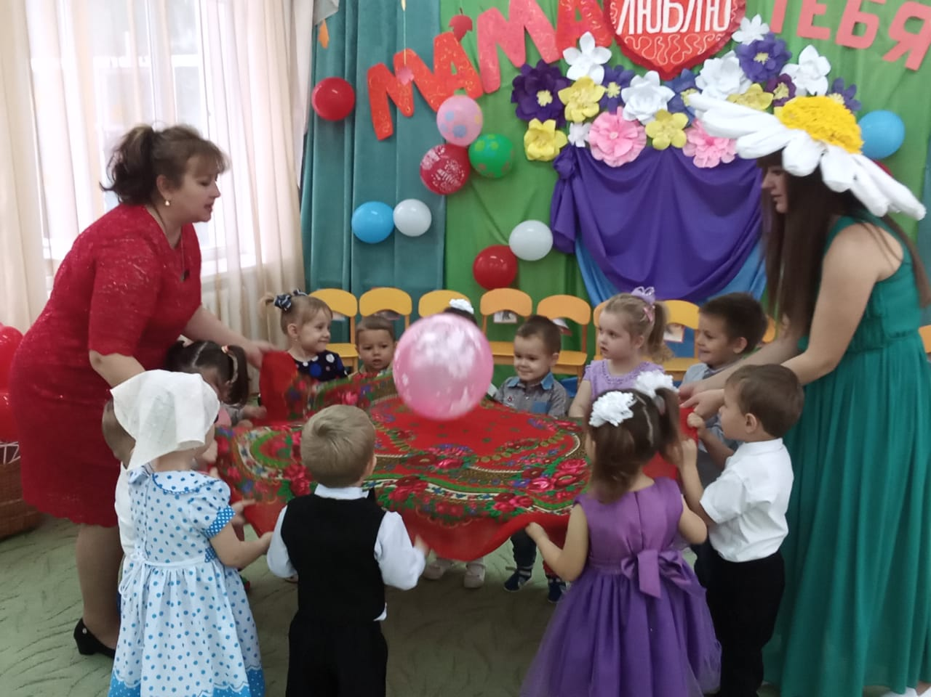
(Между игроками растягивается большой платок , один край поднимается, изображая горку. Под музыку игроки перекатывают шарик вниз, не давая ему упасть на пол, игра продолжается...)
Ведущий: Наши мамочки большие труженицы. Они и стирают, и готовят, и уборка – все на них, так еще и на работу нужно ходить. Но наши детишки тоже не сидят просто так, они решили помочь своим мамочкам, приготовили для них сюрприз. Они научились печь пирожки и сейчас для любимых мамочек напекут пирожков.
Танец –игра ( С пирожками) Музыка« Мамочка» Волшебники двора.
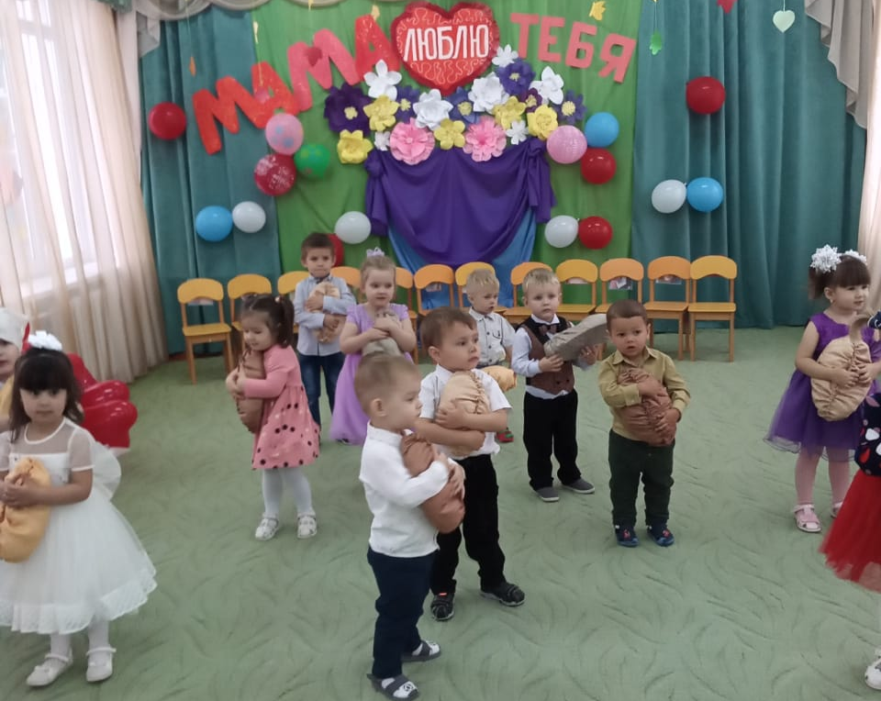
Ведущий: наши ребята тоже помогают нашим мамочкам. Они помогают разбирать овощи для борща и фрукты для компота
Игра « Суп, компот»
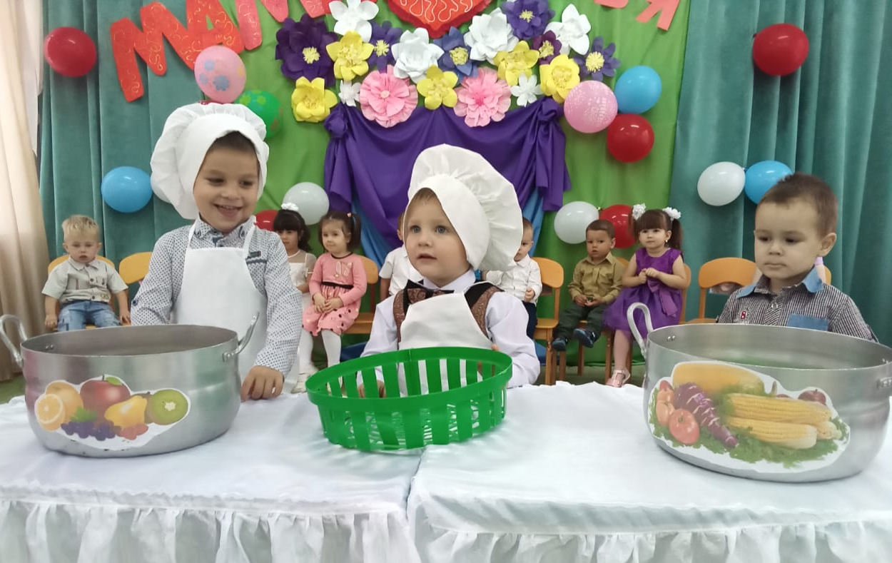
Цветочек: А теперь подарок маме,
Непростой, а музыкальный,
Инструменты разбирайте,
Дружно, весело играйте.
И сейчас для наших мам выступает оркестр младшей группы
Игра на музыкальных инструментах под песню Е.Тиличеева « Мамочка, милая, мама моя»
Танец «Поплясать становись…»
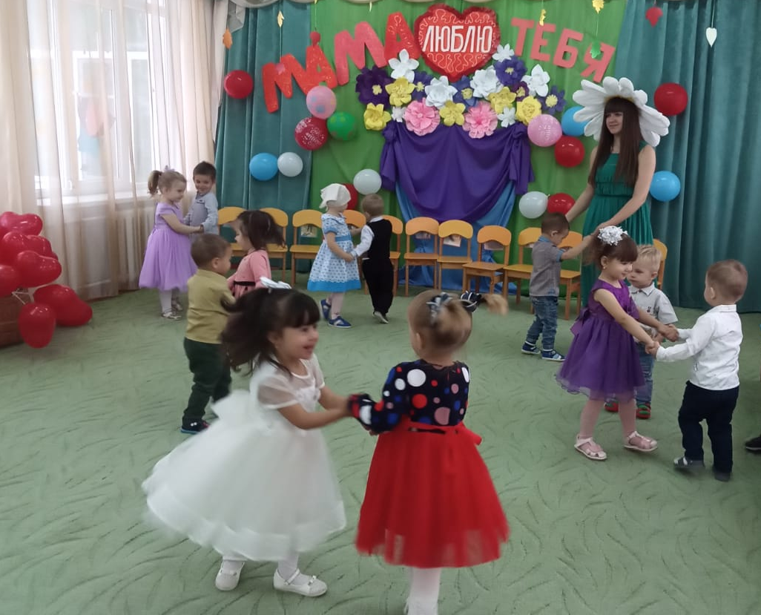
Цветочек: Ребята , ещё один лепесточек распустился
Для Вас я приготовил сюрприз, приглашаю вас на поляну поцелуев.
( вращается и разбрасывает цветы и поцелуи)
Игра « Поцелуй для мамы»
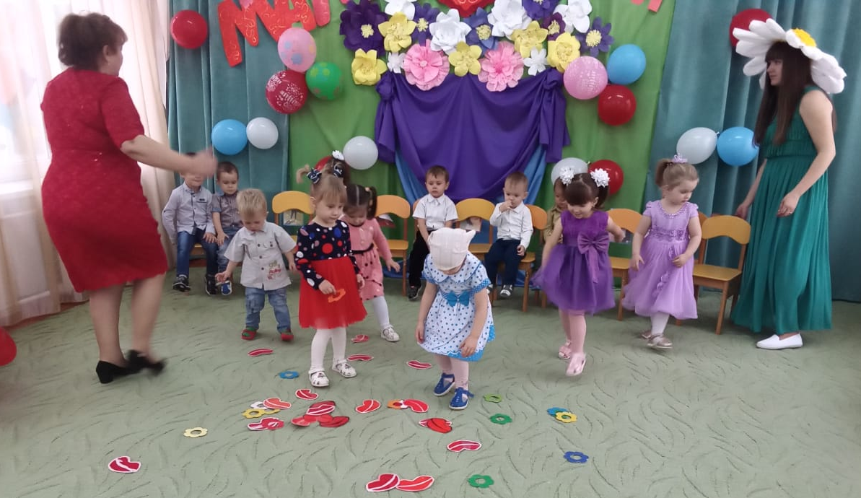
(Дети под музыку берут вырезанные из цветного картона поцелуи и относят маме)
Ведущая: Милые мамы, дорогие ребята, вот и закончился наш праздник, посвящённый дню матери. Дорогие мамы, и мамы мам - бабушки! В этот праздничный день, нам хотелось бы поздравить Вас и пожелать здоровья, успехов, сил в воспитании своих детей. Дарите вашим детям любовь, добро, нежность и ласку, и они вам будут отвечать тем же.
Дорогие мамочки, примите еще наше поздравление.
Танец « Губки бантиком» музыка и слова О. Попкова
Цветочек: Ура!!!! Ребята! Вот я и согрелся, мои лепесточки распустились и теперь я смогу вернуться домой! Мне так понравилось у вас на празднике! Спасибо, ребята!
Ведущий: и тебе, Цветочек, спасибо! Мы были рады встрече с тобой! Правда, ребята? А теперь нам нужно помочь нашему гостю вернуться домой! Давайте произнесем волшебные слова все вместе: «Лети, лети лепесток, распустись и домой вернись!»
(Звучит волшебная музыка, цветочек кружится, прощается и улетает)
Ведущий: До свидания, цветочек! Ребята, вот и наш с вами праздник подошел к концу! Вам понравилось играть с цветочком? (ответы детей)
Ведущий: А еще, ребята приготовили подарочки для своих мамочек.
(Все дети хором читают стихотворение)
Мама – ты моя родная,
Нежная и дорогая.
Очень я тебя люблю,
И цветочек подарю.
(Дети дарят цветы )

